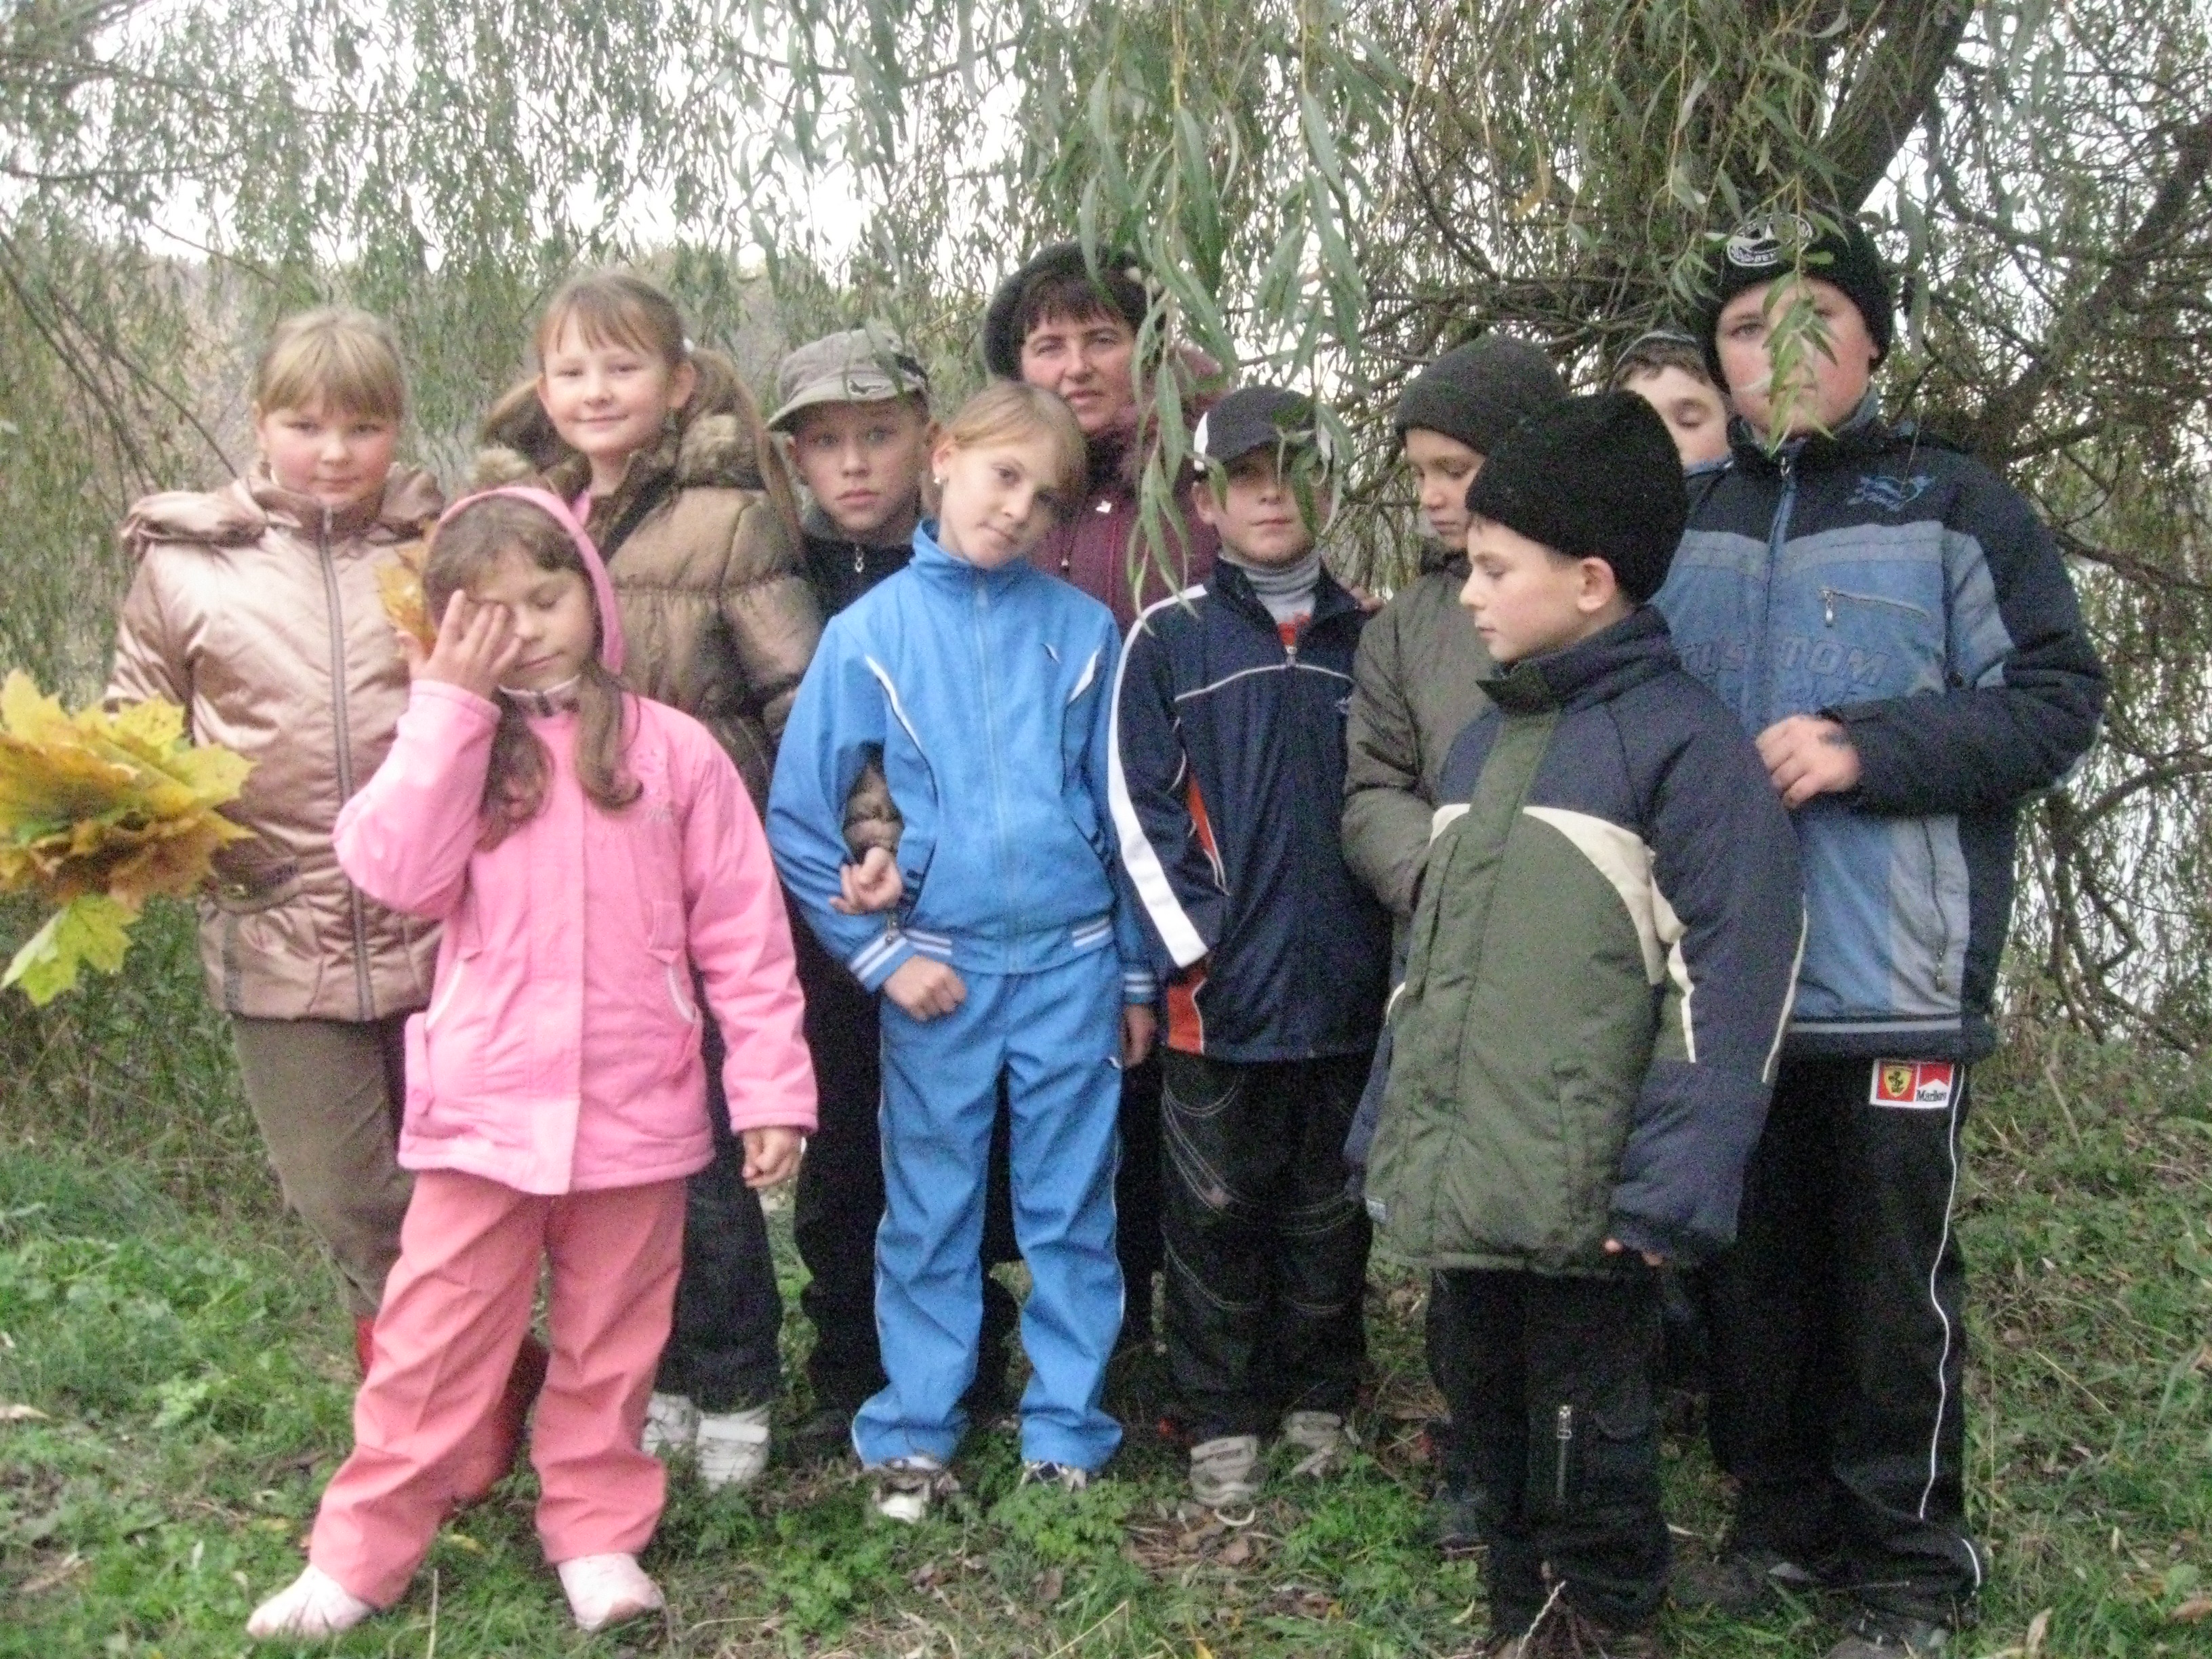

Проект «Екскурсія до лісу восени»
Мета: поглибити знання учнів про красу осінньої природи; формувати вміння висовувати, аргументувати і захищати свої ідеї; розвивати творчу уяву,фантазію учнів, уміння спостерігати,порівнювати; виховувати значущі загальнолюдські цінності; пробуджувати захоплення силою і красою природи.
Проблемне питання: «Як зберегти красу природи?»
Зміст проекту

І. Оголошення маршруту
ІІ. Спостереження
1. Екскурсія до лісу (спостереження за рослинним світом)
2. Дослідницька робота (організовується в групах)
Загальна проблема: коли різні люди об’єднуються заради однієї справи-збереження природи?
1 група «Рослинний світ в осінньому лісі»
2. група «Грибні поляни»
3. Звіт кожної групи. Висновки
4. «Юні письменники»
ІІІ. Підсумки оцінювання проектної діяльності всіх учасників
1. Оформлення творчих робіт, підготовка до презентації результатів навчального проекту у формі виставки «Збережемо красу природи». Фотоколадж.

Хід проекту

І. Оголошення маршруту.
1. Вступне слово вчителя
Природа – це багатство й краса нашої рідної землі. Кожен з нас не уявляє свого життя без чарівного світу природи – розлогих ланів, тінистих лісів, повноводних річок і чистого блакитного неба. Зберегти цей дивосвіт для себе,для нащадків, обов’язок кожного мешканця нашої чудової планети – Земля.
Сьогодні ми з вами відправимось на екскурсію до осіннього лісу. Ми будемо не лише захоплюватись красивими пейзажами, не просто гуляти або відпочивати, а й спостерігати і робити висновки.
2. Правила поведінки у природі
Пам’ятайте! (учні отримують пам’ятки )
• Кожен листочок, кожна травинка виділяє в повітря кисень. Ним, ми дихаємо, без нього немає життя. Не топчи, не зривай рослини!
• Не галасуй в осінньому лісі, не шуміть – послухайте, як шумить ліс
• Щоб згубити молоде дерево, потрібні хвилини, а виростити – роки
• Природа щедра до нас. Все, що ми маємо, - від неї. Ви відплатіть їй своєю добротою, увагою, чинним поводженням і вона буде ще щедрішою.
• Не слід смітити в лісі
• Не ловити диких тварині не забирати їх додому (дикі тварини не можуть жити в неволі, вони загинуть)
• Не руйнувати гнізда (порушені гнізда птахи покидають)
• Не розводити багаття (пожежа може виникнути від залишеного багаття)
Осінь люди завжди прославляли і багато цікавого помічали.
Народні прикмети
Грім у вересні – на теплу погоду.
Сухий вересень – на пізню зиму.
Ранній листопад – на холодну зиму.
Спробуйте відчути запах осіннього листя. Який настрій він викликає?
Дорогі діти, сьогодні ми пропонуємо вам здійснити подорож до лісу.
Прийшли ми у ліс – це система жива
Дуб шелестом листя шепоче слова
А співи пташок заворожують слух
Тут дихати легко – ліс кожному друг
Погляньте довкола. Стоїть чарівниця осінь. Вгорі бездонне синє небо. Тепле лагідне сонечко дивиться привітно та не дуже весело. А все навколо розмальоване теплими барвами. Повітря напоєне пахощами, які бувають тільки восени.
Давайте поринемо з вами у світлу казку осіннього золотого лісу.
Як же гарно, чудово, привітно,
Ніби в казці, в осіннім гаю
Клен з берізкою золотом квітне,
Я на килимі жовтім стою
А вітерець поміж гіллям гуляє,
По осінньому лісі іде –
Листям жовтим в повітрі кружляє
І тихенько додолу кладе
Лист злітає у синяву неба
І співа в кучерявій сосні
То пригорнеться ніжно до тебе,
На ліричній заграє струні
Осінь зігрівається в теплім промінні
Усміхається сонцем згори
І малює картини чарівні
Та міняє щодня кольори
Ніби дівчина золотокоса
Кожен день нову стрічку впліта,
По шовковій травинці йде боса
Й землю всю до грудей природа
2. Завдання групам
ІІ. Спостереження
1. Спостереження дітей за рослинним світом.
2. Звіт кожної групи.
3.Висновки.
1) Презентація групи І «Рослинний світ в осінньому лісі».
Спасибі людям, що зростили ліс….
За всі дуби, ялинки в пишнім гіллі
І за красу отих зелених кіс,
В яких стоять оті гнучкі берізки білі!
• Ліс – це природне багатство. Останній ліс нам нагадує кількаповерховий будинок. (Верхній поверх – це найвищі дерева: сосна, дуби; нижчий – трохи нижчі: осика, береза, липа,вільха; потім ідуть кущі: ліщина, калина; найнижчий поверх – трави, гриби, мохи.)
• Спостерігаючи за природою в осінньому лісі ми помітили,що слідом за першими приморозками починається посилений листопад, ховаються комахи, відлітають на південь перелітні птахи. Сонце піднімається вже не так високо, як літом, тому його промені вже слабше прогрівають землю. Красивий і сумний рослинний світ ранньої осені. Рослини змінюють своє зелене вбрання, готуються до зимового холоду. На золотому фоні зжовклого листя виділяються яскраві плями розфарбованих кленів та осик. Червоніє листя черемхи, вишні, горобини. Стає бронзовим листя дуба. Від дерева до дерева бринять тонкі сріблясті нитки липкого павутиння. Тихо в осінньому лісі. Ще цвітуть пізні квіти, жовтіє і в’яне трава. Поступово починається час листопаду. Раніше за інші дерева скидає листя липа і старі тополі. Посилений листопад починається за першими приморозками. Старші люди кажуть, що перші приморозки – початок осені, але нерідко після них починається тепла сонячна і суха погода. Це час „бабиного літа”. Але ця пора триває недовго. Незабаром – пора осінніх дощів. Вони зовсім не схожі на літні. Осінні дощі – маячливі. Увесь тиждень , не вгаваючи ,може сіяти дощик. І здається, немає йому краю. Тому й буває дві осені. Одна - золота, радісна. Друга – сіра ,сумна , похмура. Кущі і дерева скидають листя. Сохнуть трави. Хоча життя їхнє не припиняється, вони перебувають у стані спокою.
• А знаєте яку користь приносить ліс? Гектар лісу протягом року очищує 18 млн. кубічних метрів повітря, а повітря збирає 36 т.пилу. Лише одне листяне дерево – бук – «виробляє» за 1 годину 1 кг. 700 г. кисню, що може задовольнити потреби 64 чоловік.
Один гектар лісу дає близько тонни малини, чорниці, журавлини та ін.ягід, таку саму кількість лікарських рослин.
З одного гектара насаджень липи, акацій, інших медоносів бджоли збирають 300 кг. меду.
Зникнення одного виду рослин може спричинити зникнення від 10 до 30 видів комах.
Кущик чорниці зможе пригощати своїми плодами 300 років.
Людині потрібно 960 літрів кисню на добу, скільки багато виділяє 5 дорослих дерев.
Верби, тополі живуть – 60-70р., сосни, ялини – 400р.
Всі ми з вами побували восени в лісі, бачили різні види дерев. А тепер ми пропонуємо вам пограти в цікаву гру.
• Гра «Рослини нашого лісу»
У скриньці лежать гілочки сосни, березовий листок, ялинова шишка, кетяги калини. Діти по одному підходять, беруть зі скриньки щось одне. Дитина розповідає все про цю рослину. Решта - доповнюють.
2) Презентація групи ІІ «Грибні поляни»
• Приємно погожого дня побродити неходженими лісовими стежинами по грибних місцях. Травичка ще сизіє від вранішньої роси, а над лісом розтає синьовато – молочний туман. Під ногами шелестить давно опале листя, похрускує хмиз. Білокурі красуні наче вітають раннього грибника своїми розлогими коронами.
Хочемо насамперед розказати вам, що серед людей, які збирають гриби, побутує уявлення про певні ознаки, за якими, вони відрізняються їстівні гриби від отруйних. Як правило, це ознаки хибні.
1. «Комахи і равлики не їдять отруйних грибів»
Пояснення: комахи і равлики їдять, як їстівні гриби, так і отруйні.
2. «Якщо у каструлі є отруйний гриб, срібна ложка або монета, опущена у відвар почорніє»
Пояснення: потемніння срібла залежить від наявності амінокислот, що містять сірку, внаслідок чого утворення сірчане срібло чорного кольору. Так амінокислоти є і в їстівних, і в отруйних грибах.
3. «Якщо голівка цибулі або частику замінить колір під час приготування грибів, серед них є отруйні»
Пояснення: потемніння цибулі чи часнику можуть викликати як отруйні, так і їстівні гриби,залежно від наявності у них ферменту тирозиназу.
4. «Отруйні гриби викликають скисання молока»
Пояснення: молоко скисає під впливом ферментів типу пепсину і органічних кислот, які можуть міститися як в їстівних, так і в отруйних грибах.
5. Отруйні гриби обов’язково мають неприємний запах, а їстівні – приємний
Пояснення: запах смертельного отруйного гриба – блідої поганки не відрізняється від запаху печериці
6. «Усі гриби молодими їстівні»
Пояснення: бліда поганка однаково отруйна як молодою, так і старою.
Отже, єдина можливість грибника виключити помилки – це знання їстівних та неїстівних грибів, а також практичний досвід. Для отруєння не обов’язково з’їсти поганий гриб, просто досить потримати в руках бліду поганку, а потім цими ж руками позбирати і з’їсти ягоди. Отруєння може спричинити споживання нормальних грибів, що ростуть у несприятливих екологічних зонах.
• А тепер детальніше про гриби нашої місцевості, які ми побачили в осінньому лісі.
В народі кажуть:
Багато грибів восени – чекай врожаю, пізній гриб – пізній сніг.
З’явились опеньки – скінчилось літо.
• Вікторина «Чи знаєте ви гриби?»
1. Трухлявий пеньок допоможе вам правильно знайти дорогу до цих грибів. Які ж гриби ростуть на пеньках і руйнують їх? (Опеньки)
Вірш : «Несправжні опеньки»
Аж захекалось зайча!
Скільки радості в очах!
«Мамо, я знайшов опеньки!
Подивись, які жовтенькі!»
Глянула на сина мати
І сказала: «Мій вухатий!
Хоч вони такі гарненькі,
Та несправжні то опеньки»
Спостерігаючи в лісі за грибами, ми помітили, що опеньки бувають як справжні, так і несправжні. Вони між собою дуже схожі. Та у несправжніх ніжки надто тонкі, але щоб їх відрізнити, треба бути справжнім грибником. Справжні опеньки ростуть здебільшого сім’ями.
2. В листяних лісах їх не знайдеш. Ці гриби ми помітили лише в ялинових, а найбільше їх в соснових лісах. Та не по одному, а цілим сімейством. В хорошу погоду цей гриб сухий, шапочка шовковиста, блискуча. Шкіра на шапочці легко відділяється і її можна обчистити, як яйце. А в дощову погоду, так казала моя бабуся, шапочка гриба стає слизькою, маслянистою. Тому цей гриб називається (Маслюк)
Вірш: «Маслючок»
За ріку в боснячок завітав маслючок
Соснячок – молодий, маслючок – золоти
І з тих пір маслючок не кида боснячок
Там росте наш грибок, дожидає діток.
3. Ім’я для цього гриба не дуже підходить. Ми помітили, якщо гриб росте під сосною, шапочка його має колір соснової кори. А під ялинкою росте гриб з шапочкою зовсім іншого кольору – зеленувато – синьою. Якщо невпевнений обріж ножем оранжеву ніжку. На зрізі виступить краплинка оранжевого соку. Спробуй язиком на смак, відчуєш смак смоли.
Що це за гриб? (Рижик)
4. Під осикою ми знайшли гриб. Шапочка у нього оранжево – червоного кольору, дуже схожа на опале листя осики. Здогадались що це за гриб? Якщо ні – розріжте ножем шапочку , чи ніжку гриба. М’якуш гриба – білий і враз починає синіти, і чим далі – тим більше. (Красноголовець)
5. Його нам було видно здалеку. На високій білій ніжці, в червоній шапочці, покритій білими краплинками. Але якщо гриб не ховається під деревом, а сам запрошує грибника , то тут щось не те. Напевно, це отруйний гриб. Та ми його не топтали. Нехай собі росте, а потім ми побачили такий самий гриб, але вже старий, краї шапочки загнуті до верху і він перетворився в блюдце на ніжці. В енциклопедії ми читали, що коли пройде дощ і у блюдечко потрапить вода, вона буде не проста вода, а отрута. Якщо муха захоче напитися води, вона гине не встигнувши злетіти. Тому гриб назвали….? (Мухомор)
• А чи знаєте ви?
Що один гектар лісу дає врожай їстівних грибів у середньому до 80 кілограм.
Збираючи гриби, не можна зривати їх разом з грибницею. Їх треба зрізати або, злегка повернувши витягнути з ґрунту.
4. Юні письменники.
Зараз пропоную вам на основі власних спостережень, читання різної літератури, мистецтва, та під шумом осіннього листя стати на мить юними письменниками. (Вчитель включає запис шуму осіннього лісу).
Кожна групка складає твір, за чим спостерігали у лісі.
(Дитячі зразки робіт)
Осінь чарівниця
Золота красуня – осінь чарівниця! Ступає вона по землі, наче золотом іскриться. Листячко фарбує у жовтий та фіолетовий колір. Малює чарівні і дивні картини. А небо синє-синє, а листя кольорове. Кругом усе таке прекрасне і чудове.
Пташине царство восени
Тиша в лісі. Лише чути як з дерев опадає листя. Зрідка лунає стукіт дятла. Затихло пташине царство. Багато птахів вже відлетіли у теплі краї. Але ще є й такі, які гадають, як пережити люту зиму. Для птахів взимку страшні мороз та голод. Та не журіться, любі наші, ми вас не залишимо.
Тварини лісу
Восени ми пішли до лісу. Раптом перед нами впала шишка. Піднявши голову, побачили білочку. Вона майнувши хвостом сховалася в дуплі дерева. Василько почувши шурхіт, злякано крикнув. Біля нас пробіг сіренький зайчик. Як цікаво восени в лісі!
Грибна галявина
На галявині з під землі висунули свої ніжні голівки гриби, такі тендітні, маленькі. Шепочуться зі своїми друзями, наче радіють осінній красі. А ось який красень – мухомор. Здається, що він тут король. Та будьте з ним дуже обережні!
ІІІ. Підсумки
1. Пам’ятайте! Людина, яка любить рослини, завжди добріша, людяніша, милосердніша. Людина починається з любові, а любов – з дитинства. З таких ось як ви: юних, чистих, сповнених енергії і життя.
Мудра природа навчає нас у будь-яку пору року. Птахи вчать співу. А дерева всіх порід, увесь веселий лісний рід, дружби вчать міцної.
2. Створення фотоколеджу «Збережемо красу рідного краю»


